850. MESCH 12,9 km
www.wandelgidszuidlimburg.com

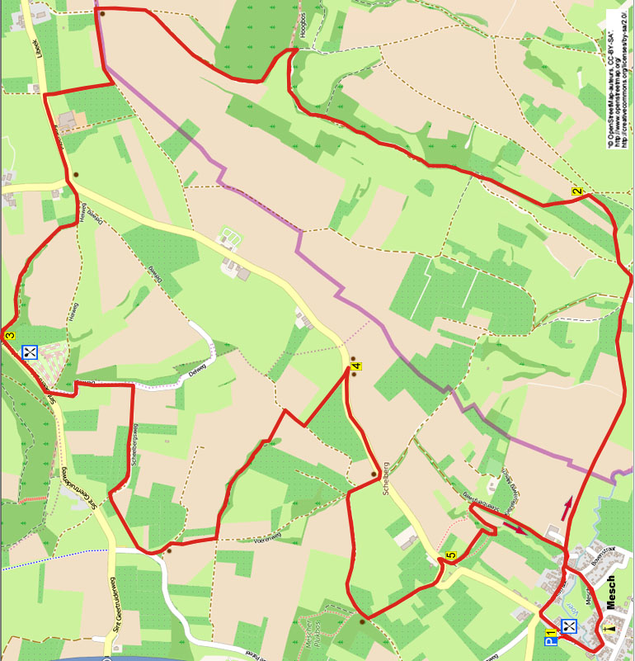

Pendant cette promenade vallonnée et transfrontalière, vous vous promenez sur un sentier facile vers la région des Fourons et vous empruntez un beau sentier creux vers le Hoogbos. Vous montez vers le hameau de Libeek et ensuite, vous descendez, via un beau sentier forestier, vers la lisière du Savelsbos. Ici, il y a le café-brasserie De Bosrand pour une pause. Le chemin du retour monte à travers le beau domaine des Zeven Heuvelen vers une tour d'observation avec une belle vue. Via d'agréables petits sentiers herbeux et un chemin creux, vous revenez à la Laethof et sa belle terrasse. La promenade vous offre de belles vues sur les collines et la région des Fourons. En chemin, il y a quelques bancs. En été, portez de préférence un long pantalon.

Adresse de départ: Hoeve De Laethof, Langstraat 3, Mesch – Eijsden.
Ouvert le dimanche tout l'année. La terrasse est ouverte du 1er juin au 31 août du mardi au dimanche.
Devant la terrasse, il y a un grand parking.

GPS afstand | Looptijd | Hoogteverschil | Totaal omhoog
12,86 km | 3 uur | 67 m | 130 m




850. MESCH 12,9 km

1. Avec le dos tourné à l'entrée, vous prenez à gauche et un peu plus loin, vous traversez la Voer. A la jonction en T, près du café ’t Piepke, vous prenez à gauche le long de l'église. Après la maison n°2a, vous prenez à gauche le sentier piétonnier (rouge/noir/jaune). A la fin, vous prenez la rue à gauche (rouge/noir/jaune). Au carrefour à 3 directions, vous prenez à gauche la Bovenstraat et vous traversez de nouveau la Voer. Au carrefour à 3 directions, près d'un banc, vous allez tout droit et ensuite, le chemin s'incurve vers la droite (Bourgogne). Vous négligez le chemin latéral à droite en descente et au carrefour à 3 directions, vous prenez à droite le sentier bétonné (16, jaune). Vous suivez pendant un certain temps le sentier et vous négligez un sentier latéral à gauche. Au croisement, près d'une croix, vous allez tout droit (18, jaune). A la jonction en T, près d'un arbre au milieu, vous prenez à gauche (18). Ensuite, après 10 mètres, à la jonction en Y, vous prenez à gauche. Peu après, à la jonction en Y, près d'une croix en bois, vous montez à droite le chemin de campagne.

2. Au croisement, avec un poteau indicateur, vous prenez à gauche le sentier herbeux, Juste le long du verger. En été, ce petit sentier peut être envahi par la végétation. A la fin, vous prenez à droite le sentier creux (20) et vous négligez immédiatement un sentier latéral à gauche. Vous suivez pendant un certain temps le sentier creux pierreux et à la jonction en T, au point nœud (knooppunt) 20, vous prenez à gauche (19). Vous montez le sentier le long de la lisière et ensuite le chemin de campagne. Au-dessus, au croisement décalé, près d'un banc et du point nœud (knooppunt) 19, vous prenez à gauche le chemin de campagne (15). Vous prenez le premier chemin de campagne à droite (vert). Vous arrivez à Libeek et à la fin, vous prenez à gauche le chemin asphalté (vert/noir). Au carrefour à 3 directions, près d'un banc, vous prenez à gauche et après 10 mètres, vous prenez à droite le chemin de campagne (rouge/noir/bleu). Après 30 mètres, à la jonction en Y, vous descendez à droite le chemin de campagne (blanc/rouge, noir/bleu). Vous prenez le premier sentier forestier à droite (noir/bleu) et vous descendez celui-ci.

3. En bas, vous prenez à gauche le long de la rue transversale et vous arrivez au café-brasserie de Bosrand pour une pause. Vous suivez le sentier piétonnier le long de la route et au carrefour à 3 directions, près d'une croix, vous prenez à gauche l'étroit chemin asphalté (bleu/noir). Le chemin effectue deux boucles à angle droit et ensuite, vous prenez le premier chemin de campagne à droite (bleu). Au carrefour à 3 directions, vous prenez à gauche le sentier piétonnier (rouge/bleu). A la fin, vous prenez à gauche la piste cyclable (noir/vert/bleu/rouge). Après 30 mètres, vous prenez à gauche le chemin de campagne et immédiatement à la jonction en Y, vous prenez à droite (bleu/noir/rouge). Au carrefour à 3 directions, vous prenez à droite (rouge/noir/bleu) et vous négligez immédiatement le chemin de campagne à droite. Au croisement de chemins de campagne, vous prenez à gauche. Vous passez dans un passage étroit et vous montez le sentier forestier. Au-dessus, vous prenez à droite le long de la lisière et ensuite, le sentier s'incurve vers la gauche. A la fin, vous prenez à droite le chemin de campagne. Juste avant un verger de basses tiges, vous prenez à gauche le sentier herbeux. A la fin, vous traversez le chemin transversal et vous arrivez à la tour d'observation d'où vous avez une belle vue.

4. Ici, vous prenez à droite le sentier piétonnier le long de la route. A la fin, vous descendez l'escalier, vous prenez à gauche et au croisement, près d'une croix, vous prenez à droite l'étroit chemin asphalté (bleu/blanc/rouge). A la jonction en T, vous prenez à gauche (bleu). Après 30 mètres, près d'un gros arbre et d'un poteau indicateur, vous prenez à gauche le sentier piétonnier (rouge/noir). Le sentier s'incurve vers la gauche et vous négligez un sentier latéral fortement à droite (Mescher Plukbos). Peu après, au carrefour à 3 directions, vous montez à gauche le chemin de campagne (noir/rouge). A la fin, vous prenez à gauche le long de la route transversale (ici, vous marchez à droite de la route en raison de la courbe dangereuse!). A la maison n°3, vous prenez fortement à droite le sentier herbeux.

5. Après 50 mètres, vous prenez à gauche le tourniquet et vous allez tout droit dans le sentier herbeux. Au-dessus, vous prenez à droite dans une prairie. Dans le coin droit, vous descendez à droite le sentier herbeux. Vous prenez le premier tourniquet à gauche et immédiatement, devant un arbre avec des nichoirs pour oiseaux, vous descendez à droite le sentier herbeux le long d'un banc en pierre. En bas, vous montez à gauche le large sentier herbeux. A la fin, vous descendez à droite le chemin forestier (noir/rouge/jaune/bleu) et vous négligez un chemin latéral à gauche. Au carrefour à 3 directions, vous prenez à droite et vous négligez le chemin latéral à gauche en descente. Au carrefour à 3 directions, près d'un banc, vous prenez à droite la Klokkestraat. Au croisement, vous prenez à gauche et vous êtes de retour au Laethof où vous pouvez encore manger ou boire quelque chose.

Auteur: Jos Wlazlo

Les droits d’auteur et les droits relatifs à la banque de données de cet itinéraire sont propriété de « WandelgidsZuid-Limburg ». Aucun élément de cet itinéraire de promenade ne peut être copié, reproduit ou utilisé publiquement sans l’accord de l’auteur.

